电 子 科 技 大 学 实 验 报 告

课程名称： 数字的实践与仿真
实验地点： 科A229
指导教师： 张勇
评 分：

完成实验学生信息：
序 | 姓名 | 学号 | 选课  序号 | 贡献  百分比(%) | 备注  （主要工作）
1 | 尚子敬 | 2022110902020 | 63 | 50 | 1.代码编写  2.文档编写
2 | 郭旭 | 2022110902029 | 72 | 50 | 1.代码编写  2.文档编写
3 |  |  |  |  | 1.  2.  3.

- 学生人数按照任课教师要求限定；
- 对于“评价、改进、总结和体会”都要认真填写，和其他内容是评价实验成绩的重要参考。
- 选课序号为“教学班QQ群”中学生名单中的学生信息所在一行的“序号”。

实验题目名称: 观光车调度优化仿真

- 实验内容
天台山下午高峰期汽车调度问题(注:数据均为设计数据,与真实数据有一定差异)
已知某景区有N辆观光车(简称汽车)，每车可以载客25位，汽车上山平均25分钟，汽车下山平均15分钟，在下午4点到5点为游客下山高峰，上满游客大概需要3-5分钟，山上停车场同时可以供最多3辆车同时搭载游客下山。

请建立该问题的数学模型,并设计仿真算法，通过模拟看在不同参数设置下，游客的平均等待时间；并研究如何调整调度策略，使得下山游客的满意度最大。

要求：
应给出完整的建模过程；
应自行设计仿真算法进行仿真；
可以与专门的仿真平台的结果对比（此项不要求）

- 实验目的
1）认识随机系统模拟的背景；
2）熟悉随机系统模拟的建模方法和仿真算法.

- 实验过程

目 录

1. 电 子 科 技 大 学 实 验 报 告 1
2. 实验完成情况说明 4
3. 实验项目：观光车调度优化仿真实验 5
3.1. 问题分析 5
3.2. 模型假设 6
3.3. 变量与符号说明 6
3.4. 模型建立与求解(实验过程) 7
3.4.1. 游客到达过程的建模与求解 7
3.4.2. 观光车离散事件调度模型与求解方法 8
3.5. 实验结果及分析 9
3.5.1. 对游客到达时间的输出 9
3.5.2. 不同观光车数量对游客等待时间的影响 9
3.5.3. 10
3.6. 优缺点及改进方向 12
3.7. 心得体会与总结 13
4. 对本次实验的设计提出改进意见 13
附件 14
附件1.游客形式为团体的仿真matlab程序 14
附件2.游客形式为单人的仿真matlab实验 18
附件3.程序的输出结果 21

表格目录：
表1 自己做的工作 4
表2 使用AI做的工作 4

实验完成情况说明
表1 自己做的工作
序号 | 自己做的工作 | 备注
1 | 描述问题 | 我要进行一次仿真模拟，要求你用matlab实现，问题描述如下：“已知某景区有N辆观光车，每车可以载客25位，汽车上山平均25分钟，汽车下山平均15分钟，在下午4点到5点为游客下山高峰，上满游客大概需要3-5分钟，山上停车场同时可以供最多3辆车同时搭载游客下山。 请建立该问题的数学模型,并设计仿真算法，通过模拟看在不同参数设置下，游客的平均等待时间；并研究如何调整调度策略，使得下山游客的满意度最大。”  考虑采用离散事件系统仿真，包含的事件类型有：游客到达arrival、观光车开始载客start_loading、观光车完成装载finish_loading、观光车下山arrive_downhill、观光车空车返回山上return_uphill，观光车准备就绪。状态变化不连续，采用事件（时间戳+类型）队列event_queue模拟。  对于游客，游客视为“团体”到达，团体数members为1、2、3、4、5、6，占比5%、25%、30%、15%、15%、5%。游客到达间隔时间采用指数分布，到达时间下午四点到六点，参数设置：  lambda = 1/ 5; % 平均每5分钟到达一批游客  total_time = 120; % 仿真2小时（16:00 - 18:00）。生成游客到达时间序列arrival_times。每次仿真需要把游客全部送下山才结束仿真。使用数组记录每个游客的到达和上车时间arrival_time = [];boarding_time = [];统计游客平均等待时间average waiting time和游客最大等待时间max waiting time  对于观光车，初始有N=5辆车在山上待命，每辆车可装载人数capacity=25，最多同时装载车辆load_spot=3，游客按照到达队列先来先服务，车载满立即发车。观光车有等待载客时间load_time，当观光车开始载客后开始计时，最长等待max_load_time=5分钟，之后车没装满也发车。若同时有多辆车可载客，也按照观光车队列先尝试装满一辆车。上山时间up_time=25min，下山时间down_time=15min。
2 | 增加对游客到达时间的输出

表2 使用AI做的工作
序号 | 基于AI所做工作主题 | 备注
1 | 生成代码

实验项目：观光车调度优化仿真实验

问题分析
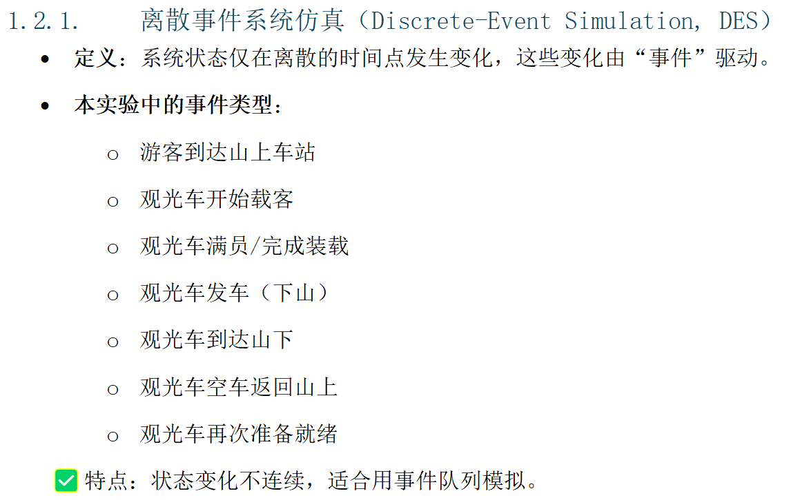

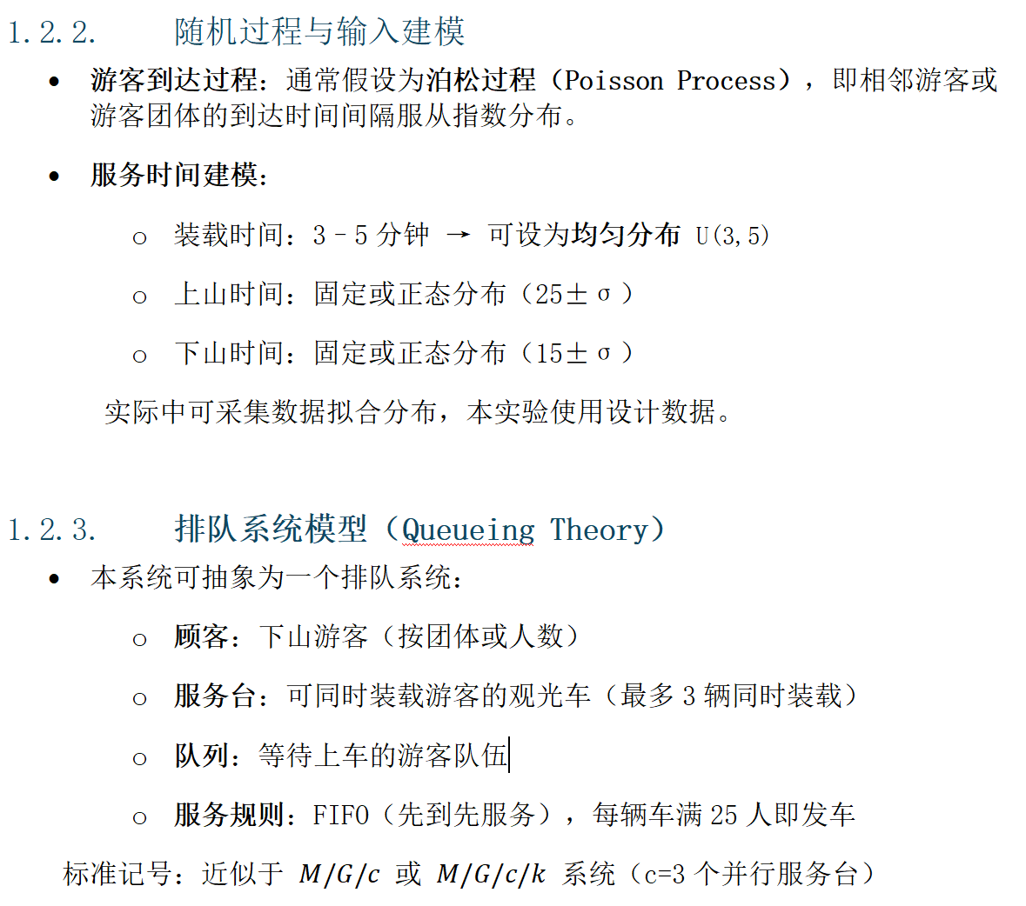

模型假设
第3次实验项目的完成基本要求与建议
游客数量：仿真应考虑在不同规模游客数量下的仿真结果。

游客到达：
游客的到达间隔时间可以采用指数分布；
游客的到达可以限定在下午4点到5:00。
游客的到达应设计为“团队”到达。考虑到一般旅游是家人或亲友一起旅游出行，较少有1人出行。例如可以用下来表格来表示团队人数分布：
占比 | 团队人数
5% | 1
25% | 2
30% | 3
15% | 4
15% | 5
5% | 6

仿真结束条件：
对于每次仿真，应保证把所有下山游客接送完毕，才结束仿真。

仿真结果的统计数据：
游客下山平均等待时间
游客下山驻留时间

仿真最终结果
通过模拟，得到在不同游客数量下，平均等待时间在若干合理值时，至少应安排多少辆车；或者其他调度策略的优化。如增加适当中巴车（一般每辆车载客量超过35人，查询资料确定一个载客数）。

变量与符号说明
符号 | 含义 | 单位 | 备注
N | 观光车总数 | 辆 | 决策变量（仿真可调）
C | 单车额定载客量 | 人 | 固定 25
M | 山上可同时装载车位数 | 个 | 固定 3
Tup​ | 空车上山行驶时间 | min | 固定 25
Tdown​ | 载客下山行驶时间 | min | 固定 15
Tload,max​ | 最长允许装载时间 | min | 固定 5
λ | 游客团体到达率 | 批/min | 1/5（平均 5 min/批）
S | 团体规模 | 人 | 离散分布 {1,2,3,4,5,6}

模型建立与求解(实验过程)

游客到达过程的建模与求解
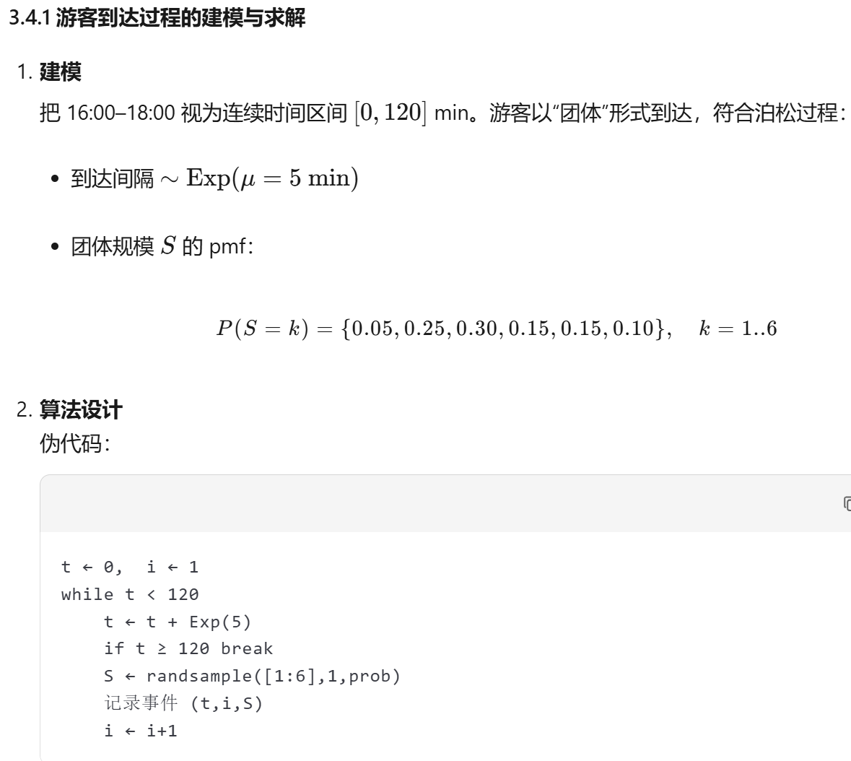

观光车离散事件调度模型与求解方法
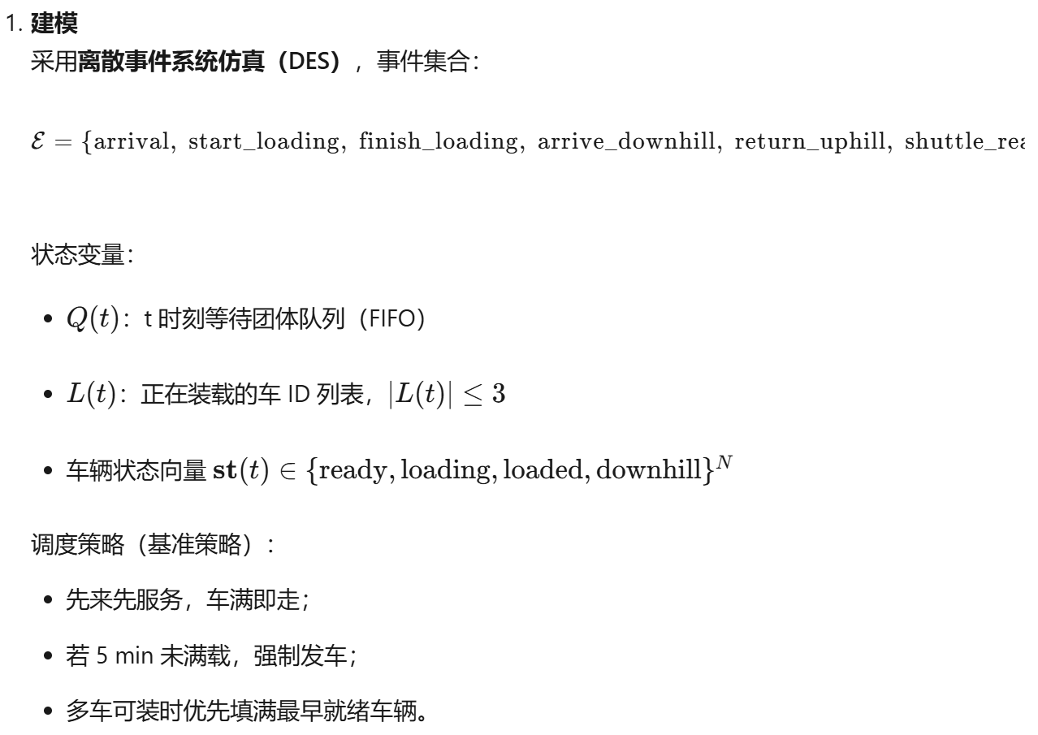

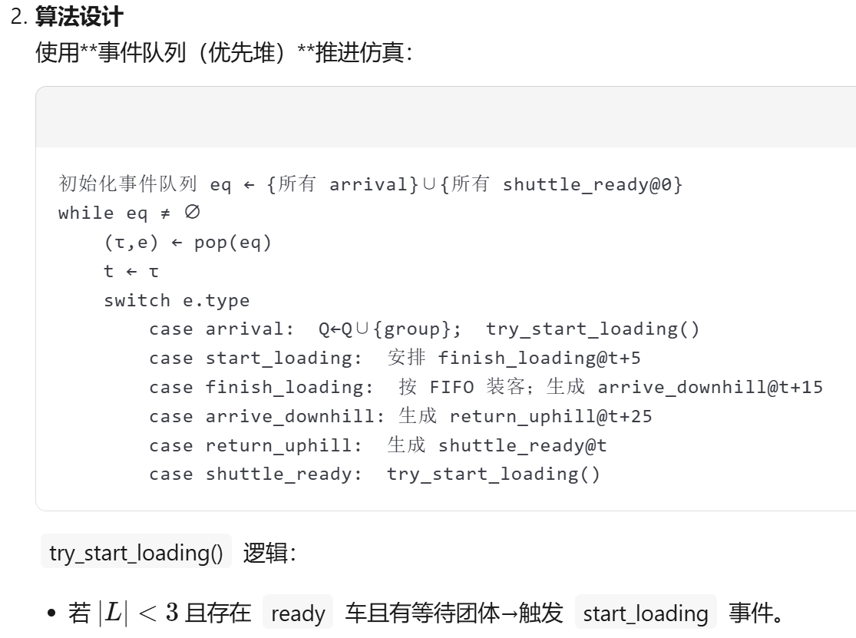

实验结果及分析
(展示运行结果,对结果进行分析,甚至检验,程序作为附件,附在本doc文档后面;另外邮件包含原始程序文件.)

对游客到达时间的输出
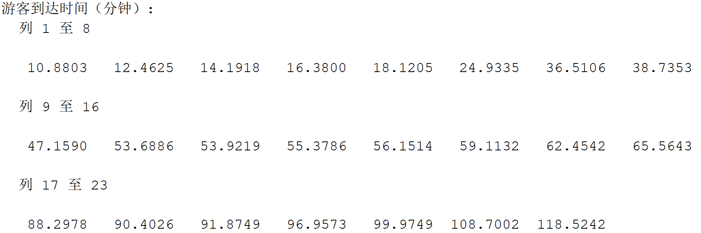

不同观光车数量对游客等待时间的影响
N=3
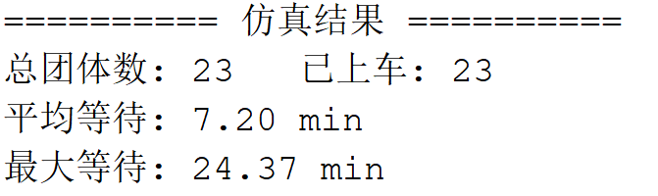
N=4
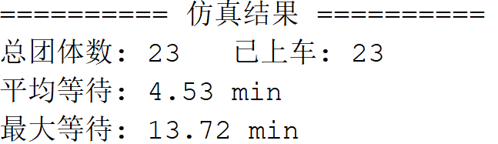
N=5：
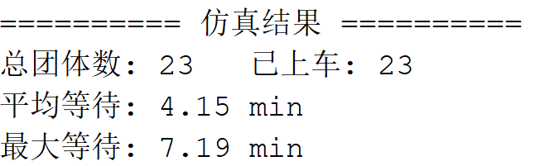

N=6
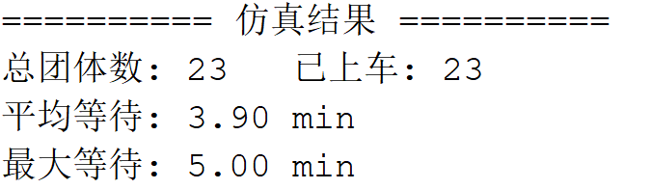
N=7
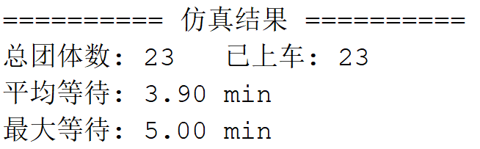
随着N增大，平均与最大等待时间变小，观光车越多越能减少顾客等待时间，当N等于6以后结果基本不变，可以看作到达改善边际。

每辆车capacity=25
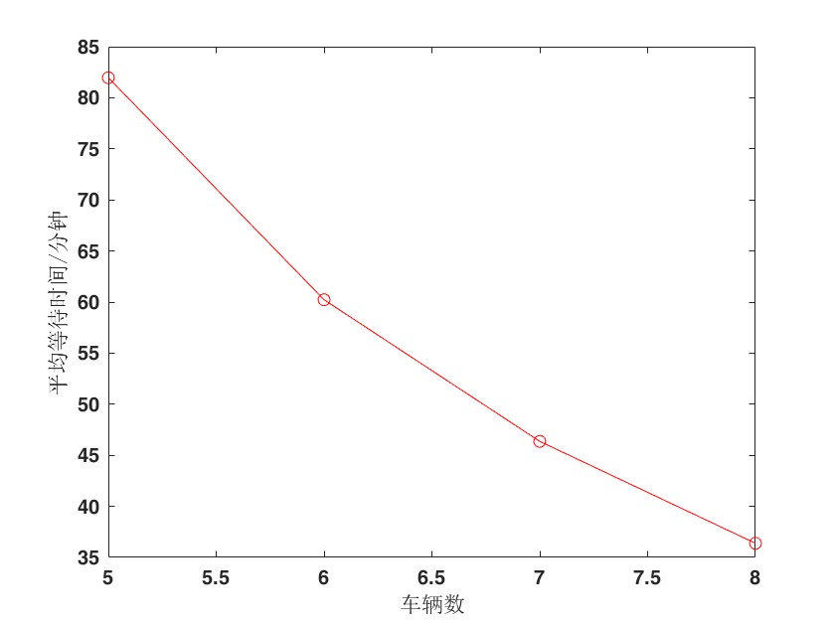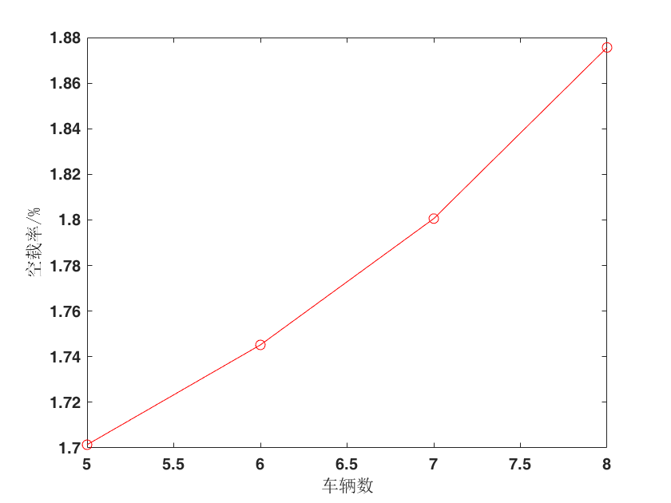
随车辆数增多，游客平均等待时间减少，空载率上升。说明在观光车装在能力不变的情况下，车辆数增多有助于减少客户等待时间，提高客户满意度，也提高空载率，但空载率总体变化不高，可以接受。

车辆数N=5
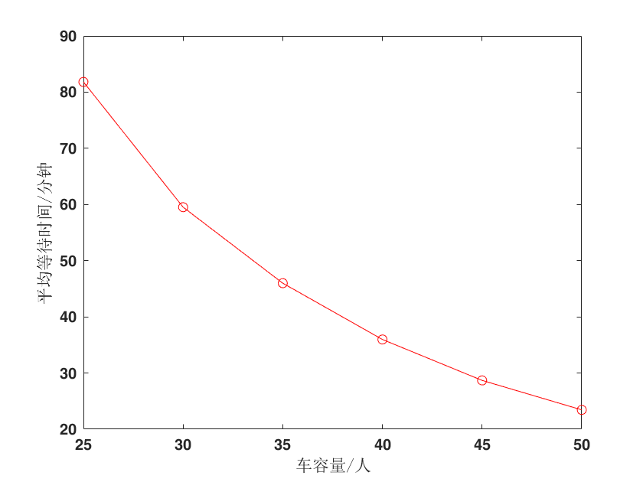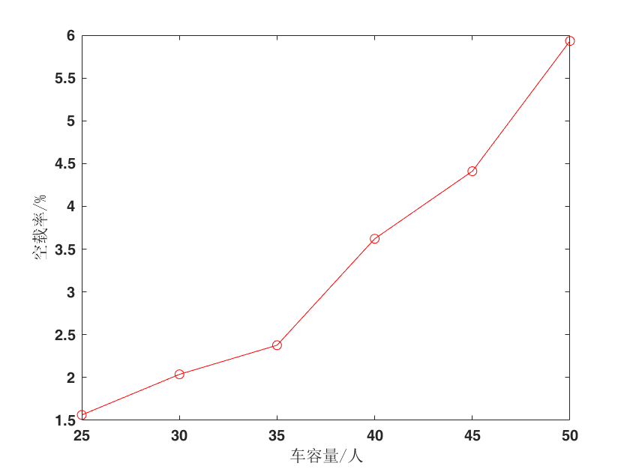

随着车容量增大，平均等待时间迅速减少，空载率提高。与前一次实验对比，车数辆不变的情况下，车容量提高可以近似看作车容量不变，车数辆增加，即总装载能力得到提升，有助于减少游客平均等待时间。而空载率较高，说明车容量提高可能导致更高的空载率

优缺点及改进方向
(自评本报告内容的优点、不足之处，以及可以怎么进行改进)

优点
事件驱动仿真精度高，可任意扩展复杂规则；
参数可调，支持实时决策嵌入。

不足
基准策略仅为确定性 FIFO，未考虑团体大小差异优先；
未对下山高峰做“动态区间 λ 增大”建模；
缺少经济成本（油耗、司机加班费）约束。

改进方向
引入混合优先规则：小团体（1-2 人）可拼载优先，减少“碎片”空位；
加入成本目标函数：min αT + βN

心得体会与总结
(收获、感想；思路、方法的总结)

离散事件仿真把“时间”当变量而非步长，极大提升效率

对本次实验的设计提出改进意见
(向教师反馈实验的设计，例如，修改实验任务使得更能体现能力、水平；增加实验任务等等；所有围绕实验的建议、意见。)

附件

附件1.游客形式为团体的仿真matlab程序
function tourist_shuttle_simulation()
%==================== 离散事件仿真：景区观光车调度 ====================
clc; clear; rng(47); % 固定随机种子，便于复现

%% -------------------- 基本参数 --------------------
N = 5; % 观光车总数
capacity = 25; % 单车容量
load_spot = 3; % 同时装载车位数
up_time = 25; % 空车上山时间 (min)
down_time = 15; % 载客下山时间 (min)
max_load_time = 5; % 最大允许装载时间 (min)
lambda = 1/5; % 游客批次到达率 (批/min)
total_time = 120; % 仿真时段 16:00-18:00 (120 min)

% 团体规模分布
groupSizes = [1 2 3 4 5 6];
groupProbs = [0.05 0.25 0.30 0.15 0.15 0.10];

%% ------------------ 事件模板（统一字段） ------------------
eventTemplate = struct( ...
'time',NaN, 'type','', ...
'group_id',NaN, 'group_size',NaN, 'shuttle_id',NaN);

%% ------------------ 初始化系统状态 ------------------
eventQueue = []; % 事件队列（按时间升序）
shuttles = struct( ...
'id',(1:N)', ...
'status',repmat({'ready'},N,1), ...
'currentLoad',zeros(N,1), ...
'loadStartTime',zeros(N,1));
waitingGroups = []; % 等待上山的游客团体
loadingVec = []; % 正在装载的车辆 ID 列表
groupRecords = []; % 记录每个团体的到达/上车时间

%% ======================================================
% 生成 16:00-18:00 之间的游客到达事件
%% ======================================================
% 生成到达
[ats, szs] = genArrivals(lambda, total_time, groupSizes, groupProbs);

% 逐个插进事件队列
for i = 1:numel(ats)
evt = eventTemplate;
evt.time = ats(i);
evt.type = 'arrival';
evt.group_id = i;
evt.group_size = szs(i);
eventQueue = insertEvent(eventQueue, evt);

% 同时初始化 groupRecords
groupRecords(i).arrivalTime = ats(i);
groupRecords(i).size = szs(i);
groupRecords(i).boardingTime= NaN;
end

% 如果想立即看到达时间，加一行
disp('游客到达时间（分钟）:'); disp(ats);

% 初始车辆就绪事件
for id = 1:N
evt = eventTemplate;
evt.time = 0;
evt.type = 'shuttle_ready';
evt.shuttle_id = id;
eventQueue = insertEvent(eventQueue,evt);
end

%% ======================================================
% 主事件循环
%% ======================================================
while ~isempty(eventQueue)
[cur,eventQueue] = popEvent(eventQueue);
now = cur.time;
switch cur.type
case 'arrival'
% 加入等待队列
waitingGroups(end+1).id = cur.group_id;
waitingGroups(end).size = cur.group_size;
waitingGroups(end).arrival= cur.time;
% 尝试装载
[eventQueue,loadingVec] = tryStartLoading(now,eventQueue,shuttles,...
waitingGroups,loadingVec,load_spot,max_load_time);
case 'shuttle_ready'
id = cur.shuttle_id;
shuttles(id).status = 'ready';
[eventQueue,loadingVec] = tryStartLoading(now,eventQueue,shuttles,...
waitingGroups,loadingVec,load_spot,max_load_time);
case 'start_loading'
id = cur.shuttle_id;
shuttles(id).status = 'loading';
shuttles(id).loadStartTime = now;
% 安排 finish_loading
evt = eventTemplate;
evt.time = now + max_load_time;
evt.type = 'finish_loading';
evt.shuttle_id = id;
eventQueue = insertEvent(eventQueue,evt);
case 'finish_loading'
id = cur.shuttle_id;
% 按 FIFO 装满为止
loaded = 0;
rmIdx = [];
for k = 1:numel(waitingGroups)
if loaded + waitingGroups(k).size > capacity, break; end
loaded = loaded + waitingGroups(k).size;
groupRecords(waitingGroups(k).id).boardingTime = now;
rmIdx(k) = k;
end
waitingGroups(rmIdx) = [];
% 车辆状态变为 loaded
shuttles(id).currentLoad = loaded;
shuttles(id).status = 'loaded';
loadingVec(loadingVec==id) = [];
% 安排下山
evt = eventTemplate;
evt.time = now + down_time;
evt.type = 'arrive_downhill';
evt.shuttle_id = id;
eventQueue = insertEvent(eventQueue,evt);
% 看看能不能再开一条装载位
[eventQueue,loadingVec] = tryStartLoading(now,eventQueue,shuttles,...
waitingGroups,loadingVec,load_spot,max_load_time);
case 'arrive_downhill'
id = cur.shuttle_id;
shuttles(id).status = 'downhill';
shuttles(id).currentLoad= 0;
% 安排空车返回
evt = eventTemplate;
evt.time = now + up_time;
evt.type = 'return_uphill';
evt.shuttle_id = id;
eventQueue = insertEvent(eventQueue,evt);
case 'return_uphill'
id = cur.shuttle_id;
shuttles(id).status = 'ready';
% 车辆再次就绪
evt = eventTemplate;
evt.time = now;
evt.type = 'shuttle_ready';
evt.shuttle_id = id;
eventQueue = insertEvent(eventQueue,evt);
end
end

%% -------------------- 输出统计 --------------------
boarded = ~isnan([groupRecords.boardingTime]);
if any(boarded)
wt = [groupRecords(boarded).boardingTime] - [groupRecords(boarded).arrivalTime];
fprintf('\n========== 仿真结果 ==========\n');
fprintf('总团体数: %d 已上车: %d\n',numel(groupRecords),sum(boarded));
fprintf('平均等待: %.2f min\n',mean(wt));
fprintf('最大等待: %.2f min\n',max(wt));
else
fprintf('无游客完成上车\n');
end
end

%% ======================================================
% 工具函数
%% ======================================================
function q = insertEvent(q,e)
% 按时间升序插入事件结构体（字段已统一）
if isempty(q)
q = e;
return;
end
t = [q.time];
idx = find(t>e.time,1,'first');
if isempty(idx)
q(end+1) = e;
else
q = [q(1:idx-1),e,q(idx:end)];
end
end

function [e,q] = popEvent(q)
e = q(1); q = q(2:end);
end

function [eq,loadVec] = tryStartLoading(now,eq,shuttles,waitGroups,loadVec,maxLoad,~)
% 有空车位&有等待团体→触发 start_loading
while numel(loadVec)<3 && ~isempty(waitGroups)
ready = find(strcmp({shuttles.status},'ready'),1);
if isempty(ready), break; end
evt = struct('time',now,'type','start_loading','shuttle_id',ready,...
'group_id',NaN,'group_size',NaN);
eq = insertEvent(eq,evt);
loadVec(end+1) = ready; % 加入装载列表
end
end

function [ats, szs] = genArrivals(lam, T, groupSizes, groupProbs)
% 返回两个等长向量：ats=到达时刻，szs=团体人数
ats = []; szs = [];
t = 0;
while t <= T
dt = -log(rand)/lam; % 指数间隔
t = t + dt;
if t > T, break; end % 严格只保留 [0,T] 内
ats(end+1) = t;
szs(end+1) = randsample(groupSizes,1,true,groupProbs);
end
end

附件2.游客形式为单人的仿真matlab实验
function [avg_wait_time,max_wait_time,waste_rate]=simulate(N,capacity)
%备注：假设上下山时间固定且不考虑上山的游客，装载时间为均匀分布U(3,5)，装载时若有空位到达的游客也可上车，装载时间结束无论是否满载都发车
% 核心参数设置
lambda = 60 / 5; % 泊松到达率（批/小时），每5分钟一批
total_time = 60; % 仿真总时间（分钟，16:00-17:00）
loading_time = @() 3 + (5-3)*rand; % 装载时间（均匀分布 U(3,5) 分钟）
up_time = 25; % 上山时间（分钟）
down_time = 15; % 下山时间（分钟）
loading_spots = 3; % 同时装载车位数量

% 状态变量初始化
clock = 0; % 仿真时钟
event_queue = []; % 事件队列（时间戳+类型）
queue_length = 0; % 游客队列长度
vehicles_ready = N; % 待命车辆数
busy_spots = 0; % 占用装载位数量
wait_times = []; % 游客等待时间记录
total_seats = 0; % 按车次计的总座位数
waste_seats = 0; % 没坐人浪费的总座位数
spare_seats = 0; % 正在装载的车的剩余座位数
queue_arrival = [];

% 生成游客到达事件
arrival_times = [];
current_time = 0;
while current_time <= total_time
inter_arrival = -log(rand) / lambda; % 指数分布间隔时间
current_time = current_time + inter_arrival;
if current_time <= total_time
arrival_times = [arrival_times, current_time];
% 添加到达事件到队列（事件类型：'arrival'）
event_queue = [event_queue, struct('time', current_time, 'type', 'arrival','start_time',0)];
end
end

while ~isempty(event_queue)
% 按时间戳排序，提取下一个事件
[min_time, idx] = min([event_queue.time]);
current_event = event_queue(idx);
clock = min_time;
event_queue(idx) = []; % 移除已处理事件

% 处理事件类型
switch current_event.type
case 'arrival' % 游客到达
queue_length = queue_length + 1; % 队列+1
queue_arrival = [queue_arrival,current_event.time]; % 记录排队到达时间
%如果排队人数多于可用座位数
if queue_length > spare_seats
%尝试使用空闲车开始装载
if vehicles_ready > 0 && busy_spots < loading_spots
busy_spots = busy_spots + 1;
vehicles_ready = vehicles_ready - 1;
start_load_time = clock;
finish_load_time = clock + loading_time();
total_seats = total_seats + capacity;
spare_seats = spare_seats + capacity;
%按队列上车
while (~isempty(queue_arrival)) && spare_seats
wait_times=[wait_times,current_event.time-queue_arrival(1)];
queue_arrival(1)=[];
queue_length=queue_length-1;
spare_seats=spare_seats-1;
end
% 添加装载完成事件
event_queue = [event_queue, struct('time', finish_load_time, 'type', 'finish_loading', 'start_time', start_load_time)];
end
%如果排队人数小于空闲座位数
else
%按队列上车
while (~isempty(queue_arrival)) && spare_seats
wait_times=[wait_times,current_event.time-queue_arrival(1)];
queue_arrival(1)=[];
queue_length=queue_length-1;
spare_seats=spare_seats-1;
end
end

case 'finish_loading' % 装载完成，车辆发车
%如果只有自己一辆车正在装载，发车后应该将spare_seats设为0
if busy_spots==1
waste_seats=waste_seats+spare_seats;
spare_seats=0;
end
busy_spots = busy_spots - 1;
% 车辆发车后，添加返回事件（上山+下山时间）
return_time = current_event.time + up_time + down_time;
event_queue = [event_queue, struct('time', return_time, 'type', 'vehicle_return','start_time',0)];

case 'vehicle_return' % 车辆返回停车场
vehicles_ready = vehicles_ready + 1;
% 若有等待游客，立即开始新一轮装载
if queue_length > spare_seats
%尝试使用空闲车开始装载
if vehicles_ready > 0 && busy_spots < loading_spots
busy_spots = busy_spots + 1;
vehicles_ready = vehicles_ready - 1;
start_load_time = clock;
finish_load_time = clock + loading_time();
total_seats = total_seats + capacity;
spare_seats = spare_seats + capacity;
%按队列上车
while (~isempty(queue_arrival)) && spare_seats
wait_times=[wait_times,current_event.time-queue_arrival(1)];
queue_arrival(1)=[];
queue_length=queue_length-1;
spare_seats=spare_seats-1;
end
% 添加装载完成事件
event_queue = [event_queue, struct('time', finish_load_time, 'type', 'finish_loading', 'start_time', start_load_time)];
end
%如果排队人数小于空闲座位数
else
%按队列上车
while (~isempty(queue_arrival)) && spare_seats
wait_times=[wait_times,current_event.time-queue_arrival(1)];
queue_arrival(1)=[];
queue_length=queue_length-1;
spare_seats=spare_seats-1;
end
end
end
end
avg_wait_time=mean(wait_times);
max_wait_time=max(wait_times);
waste_rate=(waste_seats/total_seats)*100;

附件3.程序的输出结果
已在正文中实验结果及分析中写出

